Kính thưa quí bạn
Hôm nay gởi các bạn vài chuyện đời thường biết cũng tốt
1. Video hướng dẫn download YouTube, download dễ dàng, ai làm cũng được hết.
2. Chuyện ai cũng biết giờ đã xãy ra: tin cho biết Hacker đã xâm nhập vào hệ thống GPS chỉ đường giả mạo có thể làm rớt máy bay.
3. Chánh phủ cho không thêm 4 Covid-19 test kits. Tin thu hồi trái cây vì nhiểm vi khuẩn, Tin hãng xe khổng lổ Tesla bị rệp “xâm chiếm”
4. Góc đố vui, đố mẹo
HCD 21-Nov-2023
--------------
Nếu các bạn không thấy hình chỉ thấy cái khung trống, hay không thấy hình, thì nên dọc Microsoft Word attached.
Hướng dẫn download Youtube
Thấy có nhiều bằng hữu muốn download video hay nhạc từ YouTube nhưng gặp phải nhiều trở ngại. Ly do là do Youtube làm khó chỉ cho người nào có đóng tiền tháng với nó mới được download. Tuy nhiên lúc nào cũng có nhiều software và nhiều webpage trợ giúp download YouTube dễ dàng. Nếu chúng ta xem phim dài trên YouTube thì nó xen vào quảng cáo từng đoạn. Nếu chúng ta download video về máy computer nhà thì xem không bị quảng cáo chen vào, và ngay lúc không có WiFi cũng xem được.
Hôm nay tôi download phim Nắng Chiểu nhân tiện lấy ảnh chỉ cho các bạn nào cần thì làm theo. Ai làm cũng được không khó khăn chi hết.
Tại sao không dùng software để download?
Thưa software download YouTube có nhiều, nhưng YouTube thay đổi hoài để những software quá date không download được, mượn webpage download hay hơn, YouTube đổi, webpage giúp download cũng đổi theo. Khỏi cập nhật như khi dùng software.
Hướng dẫn Download Youtube 42384
Hướng dẫn đánh chữ Quốc Ngữ trên Android cell phone và tablet
https://youtu.be/R4NmjMg33dw?si=xVGMIcSjoPDtGEAd
Cell phone và tablet còn nhiều khả năng rất hay, các bạn xem thử giới thiệu và hướng dẫn.
Hướng dẫn đánh chữ Quốc Ngữ trên Android cell phone và tablet
Tablet (cell phone) dịch ra tiếng Việt và đọc thành tiếng một trang web
Cell phone độc và dịch nhãn hiệu
Cách loại bỏ quảng cáo khi đọc một trang web_Dịch sang tiếng Việt bằng cell phone và tablet.
Nói về pin và những hiểu sai lầm về cách charge 2022
Cell phone đọc sách in viết lại thành text
Hướng dẫn căn bản cách chuyển nhạc từ computer vào iPhone, iPad, iPod
Tablet dịch một webpage và đọc thành tiếng
Còn nữa sẽ gởi tiềp
-------------
Chuyện ai cũng biết giờ đã xãy ra
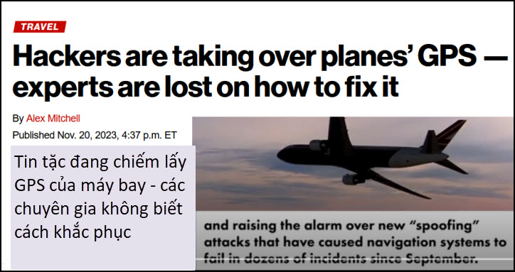
Nguồn tin và chi tiết: https://nypost.com/2023/11/20/lifestyle/hackers-are-taking-over-planes-gps-experts-are-lost-on-how-to-fix-it/?utm_source=flipboard&utm_campaign=nypost&utm_medium=social

HCD tóm tắt bản tin: Các chuyến bay thương mại đang gặp phải các cuộc tấn công GPS của tin tặc 'không thể tưởng tượng được' và không ai biết phải làm gì Đó là một trong những sự kiện đáng sợ nhất có thể tưởng tượng được.

Đã có hơn 50 báo cáo gần đây về các cuộc tấn công đáng sợ làm thay đổi GPS trên máy bay, dẫn đến hiện tượng mà các chuyên gia mô tả là “sự cố điều hướng nghiêm trọng” trên máy bay.

Đáng sợ hơn nữa, các nhà chức trách trong ngành cho rằng kiểu hack này là không thể và cũng không biết làm cách nào để khắc phục. Kể từ cuối tháng 8, chúng đã được quan sát thấy trên khắp Trung Đông, đặc biệt là ở Israel, nước láng giềng Ai Cập và Iraq.

Theo OpsGroup, một tập hợp quốc tế gồm các phi công và kỹ thuật viên lần đầu tiên chú ý đến vụ khủng bố, vào tháng 9, FAA đã đưa ra lời báo động về “sự an toàn các chuyến bay hàng không dân dụng” trước hàng loạt vụ tấn công GPS.

Cuộc tấn công, được gọi là giả mạo GPS - khi hệ thống định vị được cung cấp tọa độ giả -. Mười năm trước, một nhóm sinh viên đại học tại Đại học Texas khoe rằng họ đã chuyển một chiếc du thuyền trị giá 80 triệu USD ra khỏi lộ trình (đại ý là họ cho tọa độ GPS giả mạo chiếc tàu chạy theo lộ trình của các sinh viên tạo ra). Vào năm 2015, một nhà nghiên cứu bảo mật cũng đã tấn công một chuyến bay của United Airlines và sửa đổi hành trình của nó như một lời báo động về các lỗi bảo mật.

Chuyến bay Gulfstream G650 cất cánh từ Tel Aviv vào ngày 25 tháng 10, “đã gặp trở ngại về phương hướng” vì hệ thống GPS của nó đã ghi vị trí chiếc máy bay cách vị trí thực tế của nó đến 225 hải lý. Và một chiếc Boeing 777 khác đã gặp “sự giả mạo GPS” trên không phận Cairo và bị cho là đã “đứng yên” trong nửa giờ vào ngày 16 tháng 10. (có lẽ không biết đường nên phải bay vòng tròn tại chỗ).

Trước khi các cuộc tấn công tràn lan này bắt đầu vào cuối tháng 8, việc giả mạo nầy “trước đây được cho là không thể”,

Các chuyên gia đang “bó tay” trong việc tạo GPS giả trên khắp Trung Đông. “Bạn sẽ làm gì lúc 2 giờ sáng ở Trung Đông khi máy bay bắt đầu đi chệch hướng và nó báo rằng 'Vị trí' của nó không chắc chắn'

Một chuyên gia hàng không khác Patrick Veillette, cho biết chuyện “tấn công” GPS bắt đầu ngay trước cuộc chiến của của Gaza và Israel - là một nguy cơ toàn cầu gia tăng. Israel cũng thừa nhận rằng “GPS bị hạn chế ở các khu vực chiến tranh”

Veillette viết: “Các thế lực bất chính (mặc dù chưa được xác định) có thể đứng đằng sau việc này. “Và hậu quả có thể trở thành một cuộc khủng hoảng quốc tế và có thể làm rơi máy bay dân sự vô tội, khu vực có nguy cơ cao là nơi gần vùng xung đột Gaza-Israel.”
Có lo ngại rằng những vụ hack này đưa đến những cái chết vô tội trên bầu trời.
HCD: Chuyện nầy ai cũng thấy, từ khi có GPS, một phim Holywood từ mấy mươi năm trước cũng đã tưởng tượng chuyện GPS giả đã gây ra ra cuộc chiến tranh lớn. Đó cũng là lý do Trung Cộng tạo ra hệ GPS riêng cho mính. Hiện giớ tất cả mọi thứ cần tới phương hướng, cần tới bản đồ, tọa độ… đểu dựa vào GPS. Nếu tin tặc chen vào được thì chúng sẽ “chỉ đường đi” giả theo ý chúng thì nguy quá.
Máy bay drone tưởng là đang bắn hỏa tiển vào trụ sở Bộ Tham Mưu địch nhưng vì GPS cho vị trí sai nên lại phóng hỏa tiển vào Bộ Tham Mưu phe ta, chết là cái chắc.
--------------------
Chánh phủ cho không thêm 4 Covid-19 test kits
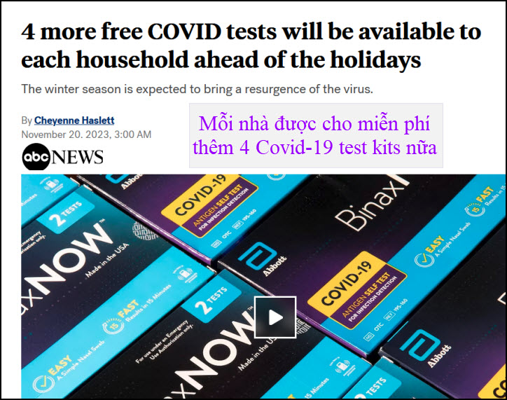
Nguồn tin và chi tiết: https://abcnews.go.com/Health/4-free-covid-tests-household-ahead-holidays/story?id=104989775
HCD tóm tắt bản tin: Các kỳ nghỉ lễ cuối năm đến gần và có thể làm gia tăng các bệnh Covid-19 trong mùa đông này, các gia đình được biếu không 4 bộ COVID-19 test kits.
Mọi người vào đây xin: covidtests.gov chỉ mất vài phút, cho địa chỉ và tên mà thôi, không hỏi thêm bất cứ chi tiết nào:
Kể từ tháng 9, khoảng 14,5 triệu gia đình xin kits thử Covid-19 tại nhà.
HCD: Quí bạn nào chưa có thì tưởng cũng nên xin để hờ.
------------------
Tin thu hồi trái cây
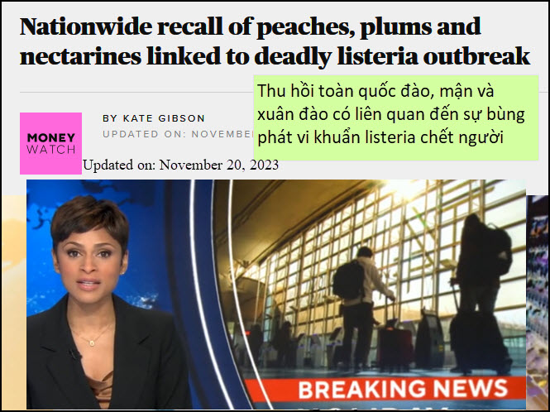
Nguồn tin và chi tiết: https://www.cbsnews.com/news/product-recall-listeria-fruit-peaches-plums-nectarines-listeria-hmc-farms/
HCD tóm tắt bản tin: Các cơ quan quản lý an toàn liên bang cho biết hôm thứ Hai rằng đào, mận và “xuân đào” (peaches, plums and nectarines) do HMC Farms phân phối và bán trên toàn quốc gần đây đang bị thu hồi do bùng phát vi khuẩn listeria khiến 11 người mắc bệnh, trong đó có 1 trường hợp tử vong và 10 trường hợp nhập viện.
HCD: Các bạn biết tin nầy cũng tốt.

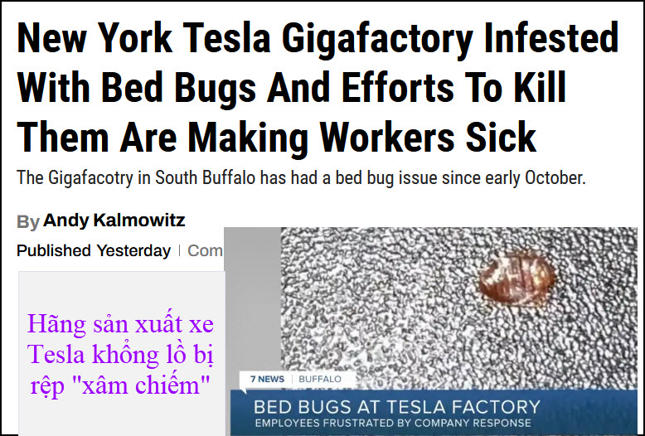

Nguồn tin và chi tiết: https://jalopnik.com/new-york-tesla-gigafacotry-infested-with-bed-bugs-and-e-1851035648
HCD tóm tắt bản tin: Hãng sản xuất xe điện khổng lồ Tesla bị rệp “tràn ngập”. Một nhân viên Tesla nói với WKBW Buffalo (dấu tên) và đưa đoạn video về một con rệp đang bò trên sàn nơi làm việc của cô ở hãng Tesla.
Hãng Tesla “âm thầm” phun “thuốc” trừ rập, nhân viên không được cho biết. Khi vào làm người bị cay mắt, người bị “khò khè khó thở” Nhiều nhân viên đã lấy sick leave để tránh thuốc rệp.
Người phát ngôn của OSHA nói với WKBW rằng họ đã nhận được hàng chục cuộc gọi liên quan đến rệp bên trong Gigafactory.
Tờ Post đưa tin, để tăng thêm hóa chất mà công ty Tesla phun trong nhà máy khiến nhân viên bị bịnh. Rõ ràng, các công nhân có thể ngửi thấy mùi hóa chất trong không khí và những chiếc ghế vẫn còn dính cặn ở mặt sau.
“Nó có màu trắng, trông gần giống như một cuốn phim trên lưng ghế và áo khoác của một số người, vì không có báo trước.”
Các nhân viên nói với cửa hàng rằng họ được quản lý và đồng nghiệp cho biết hóa chất được phun là Steri-Fab.
Theo trang web của Steri-Fab, sau khi phun lên bề mặt, nó cần 15 phút để khô trước khi tiếp xúc an toàn. Trước đó, nó có hại khi hít phải hoặc chạm vào và có thể gây khó chịu da và mắt.
HCD: Đọc để thấy nó kỳ cục hết biết. Lúc tôi nhỏ ở thôn quê sống với rệp là chuyện bình thường. Giường ngủ nhà nào cũng có nhiều rệp. Nhưng sau nầy thì gần như ít khi gặp. Trước đây vài tháng thì rêp bò qua Paris, một vị nữ dân biểu mang một lọ rệp vào Quốc Hội thả ra để cảnh cáo rằng quí vị dân biểu thờ ơ không quan tâm tới chuyện diệt trừ rệp. Bây giờ rệp bò qua Mỹ vào thăm hãng Tesla.

==========
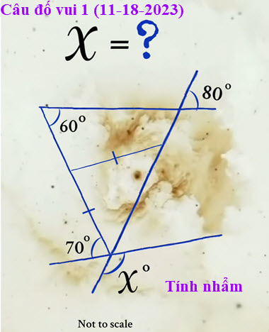

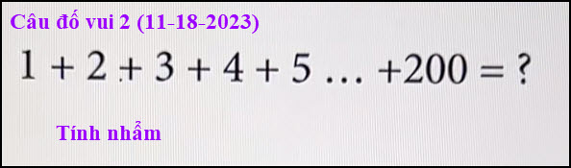

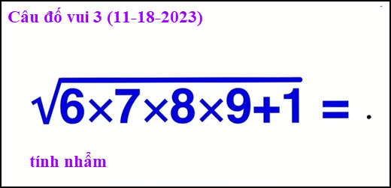

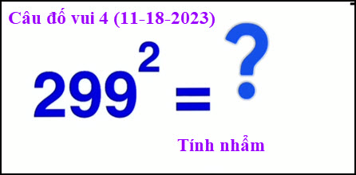

From: nang huynh <nlehuynh@
Sent: Saturday, November 18, 2023 8:54 CH
Subject: Giải đáp các câu đố

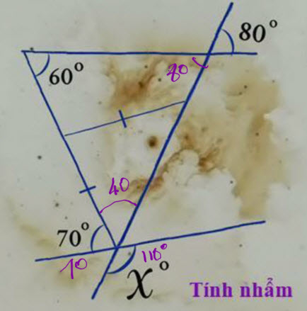
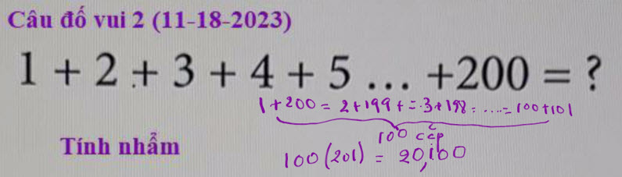
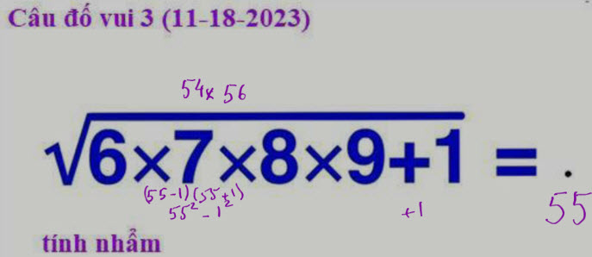

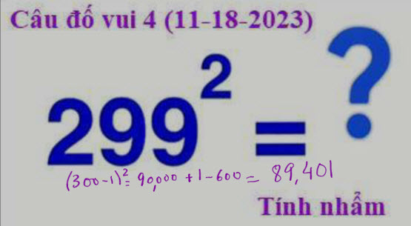

Câu 1: x° = 110°
Câu 2: 20100. 100(1+200)
Câu 3: 55. 54*56 = (55-1)(55+1) = 55^2 -1^2
Câu 4: 89401. (300-1)^2 = 300^2 - 600 + 1

Cảm ơn Anh, chúc Anh mạnh khỏe
Năng
Sent from Yahoo Mail on Android
HCD: Cám ơn anh Năng

Câu đố nầy vừa đăng trong báo Mỹ hôm qua

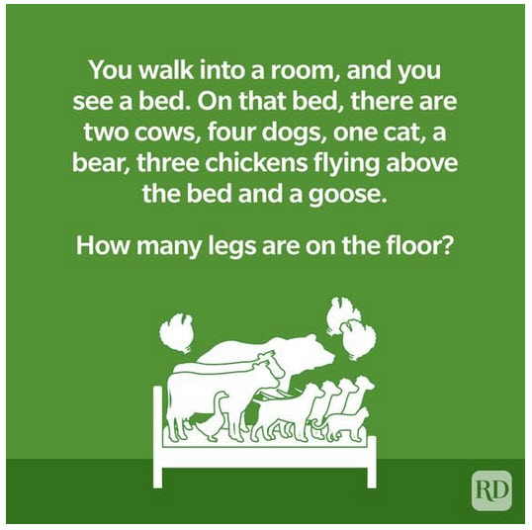
Tôi tin là hầu hết chúng ta trả lời sai.

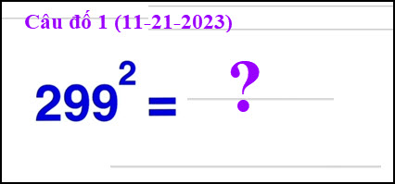

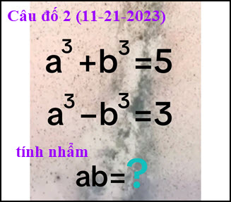

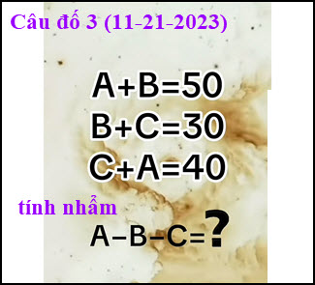

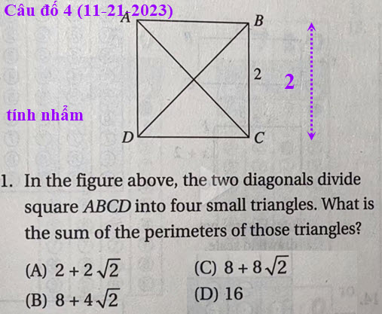

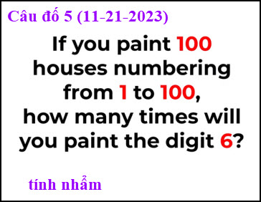
Câu nầy dễ nhưng chắc có bằng hữu tính sai.

